LICITACION ABREVIADA Nº 7/2024

CONSTRUCCIÓN DE UNA ESCULTURA DE
DINOSAURIO EN TAMAÑO REAL EN EL
DEPARTAMENTO DE TACUAREMBÓ

APERTURA: 04/04/2024

HORA: 15:00



Términos de Referencia para
la construcción de una Escultura de Dinosaurio en Tamaño Real, en la localidad de Cuchilla del Ombú - Tacuarembó

1 – ANTECEDENTES Y MARCO INSTITUCIONAL
1.1- Antecedentes:
La Intendencia Departamental de Tacuarembó, a través de sus distintas direcciones, viene trabajando en la puesta en valor de productos turístico-culturales existentes en el departamento y en el desarrollo de nuevos. Se han realizado diferentes intervenciones y obras de muy buen nivel, para inducir procesos de desarrollo que redunden en la mejora de la calidad de vida y oportunidades. tanto para los habitantes del departamento como para los visitantes.
Para ello, se utilizan fondos propios de la Intendencia Departamental y de diferentes programas de financiamiento.
1.2- Marco Institucional:
La Dirección General de Cultura de la Intendencia Departamental de Tacuarembó, llama a interesados en cotizar la construcción de 1 (una) escultura de dinosaurio en tamaño real.

2 – OBJETIVOS
El objetivo de este llamado, es la construcción de 1 (una) escultura de dinosaurio en tamaño real que será instalada en lugar a definir en el Museo de sitio de las Huellas de Dinosaurio, en las cercanías de la localidad de Cuchilla del Ombú, ruta 26 km 262.500, departamento de Tacuarembó.

3 – PROYECTO:
Específicamente, se requiere la construcción de la escultura de un Dicraeosaurio. La misma deberá ceñirse estrictamente al tamaño, proporciones y postura que se indican en el presente llamado. Se tomará como referencia tridimensional la escultura a escala 1: 20 realizada por un paleoartista que será proporcionada por la Intendencia Departamental de Tacuarembó.
La escultura a tamaño real, tendrá una altura de 2,90 metros y una longitud aproximada de 10,60 metros. De esa longitud, 2,80 metros corresponden a la cabeza y cuello del Dicraeosaurio y los restantes 5,00 metros a la cola.

Ilustración esquemática, con escala humana de referencia
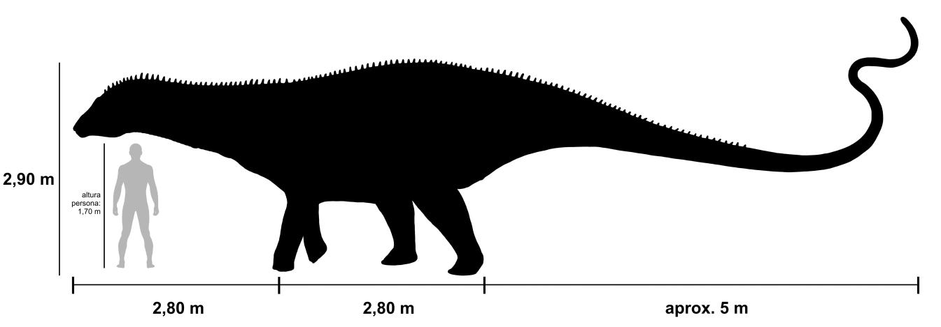

La escultura se ubicará al exterior, deberá estar cimentada en una base de hormigón de altura a definir. Estará construida en material resistente que asegure su durabilidad y la resistencia a las inclemencias del tiempo. Deberá poseer un acabado tal que permita la imitación al detalle de pliegues y arrugas de la piel. La coloración seguirá el mismo patrón y paleta de colores que la escultura a escala 1:20 de referencia (ver fotografías adjuntas) debiéndose utilizar pinturas resistentes para exteriores.

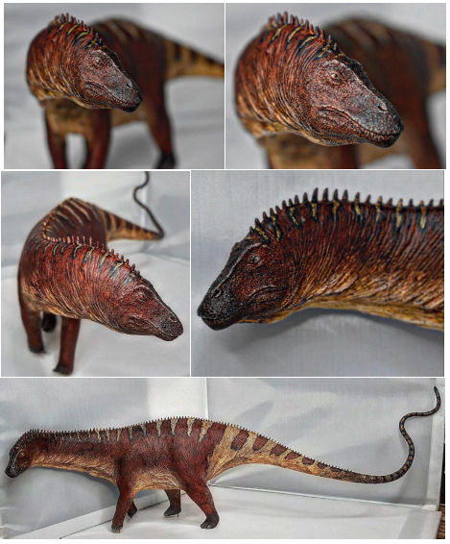

4- PROPUESTA
La propuesta deberá incluir:
1) Descripción técnica redactada de forma tal que pueda ser comprendida y evaluada por la Dirección de Cultura e Intendente (incluir imágenes, etc).
2) Memoria de especificaciones técnicas particulares, incluyendo características, tipo de materiales propuestos y requerimientos específicos.
3) Plazo estimado para la realización del trabajo.
3) Presupuesto. Incluyendo materiales, mano de obra, todos los gastos de construcción, colocación, transporte y viáticos si los hubiera. El presupuesto será por todo concepto, IVA y demás impuestos incluidos.
4) Antecedentes y experiencia comprobable del oferente en trabajos similares.

5 – PERFIL
Padrón 1291
Oferentes que cuenten en su equipo con técnicos o profesionales con experiencia comprobada en el área requerida. Se valorará la experiencia en proyectos similares.

6 – MODALIDAD DE CONTRATACIÓN E INCOMPATIBILIDAD
El oferente seleccionado suscribirá un contrato de arrendamiento de servicios con la Intendencia Departamental de Tacuarembó, todo de acuerdo al artículo 38 del TOCAF. El oferente no podrá ser empleado público. En caso de ser un equipo, no debe tener al momento de realizar el contrato ningún funcionario público perteneciente al mismo.

7 – PLAZOS
El oferente deberá incluir en su oferta el plazo estimado para la confección de la escultura, el cual no podrá superar los 120 días recorridos a partir de la firma del contrato, lo que quedará por escrito en el contrato de arrendamiento firmado. En caso de ser necesario se definirá la conveniencia de reducir o extender el contrato por parte de la Intendencia Departamental de Tacuarembó de mutuo acuerdo con el interesado.

8 - PLIEGO DE CONDICIONES
La Licitación se regirá por el presente Pliego de Condiciones Particulares, el Pliego Único de Bases y Condiciones Generales (Dto. N° 131 del 19 de mayo de 2014) sin perjuicio de las normas legales y reglamentarias vigentes en la materia. El Pliego deberá retirarse en la Oficina de Licitaciones de la Intendencia Deptal. de Tacuarembó- o en la Oficina de Compras de la Intendencia Deptal. de Tacuarembó en Montevideo- Maldonado 1959- Teléfono 24106368- Montevideo- en días y horarios hábiles, al valor de $ 1.000 (Pesos uruguayos, mil).

9 – MONTO Y FORMA DE PAGO
8.1- Monto:
Las ofertas deben detallar cada uno de los ítems solicitados, los valores deberán estar en moneda nacional discriminando montos básicos, impuestos y total. Estos montos deberán incluir todos los traslados, alojamientos y/o alimentación que se pudieran requerir para efectuar las tareas adecuadamente.

8.2- Forma de pago:
Los Pagos serán realizados por cada uno de los ítems presentados, luego de culminado y aprobado el trabajo por parte de la Dirección General de Cultura de la Intendencia de Tacuarembó.
Plazo de pago: Hasta 30 días de presentar la factura en la Intendencia con la aprobación de las actividades desarrolladas por el oferente y presentación de documentos y comprobantes asociados a estas.
10 – SUPERVISIÓN Y COORDINACIÓN
El oferente enviará toda la información solicitada al equipo Técnico que la Dirección General de Cultura de la IDT determine. Asimismo, deberá estar a disposición de los técnicos de la IDT toda vez que le sea requerido. El oferente deberá consultar toda decisión que deba tomar sobre el proyecto -cuando esta afecte a este de forma significativa - con los técnicos de la Intendencia.
11 – INFORMACION RESERVADA
Los derechos de autor de la escultura serán de propiedad de la Intendencia Departamental de Tacuarembó.
Toda información a la que los oferentes tengan acceso con motivo de esta contratación, no podrá ser compartida con otros organismos o personas.

12 – INCOMPATIBILIDADES
1- No ser funcionario del Estado, Gobiernos Departamentales, Entes y Servicios Descentralizados, cualquiera sea la naturaleza del vínculo (remunerado o no), o contratado bajo cualquier modalidad por dichas personas públicas estatales.

13 - CRITERIOS DE CALIFICACIÓN

En primer lugar, se evaluarán los siguientes criterios, siendo el cumplimiento de estos un requisito excluyente para calificar en la presente licitación:
- Antecedentes de la firma en por lo menos tres esculturas de similares características en los últimos diez años.

- Formación del oferente así como la experiencia en trabajos similares.

Será obligatorio presentar los documentos necesarios para verificar dichos puntos de clasificación.
- Listado de obras donde se aclare: Obra, Lugar, materialidad, dimensiones etc.
Una vez calificadas las empresas y verificada su aptitud para dicha licitación, para la sugerencia de adjudicación se evaluará el precio de las ofertas presentadas por las diferentes empresas.
En el caso de presentación de ofertas similares en precio, la Intendencia al amparo de lo dispuesto en el Art. 66 del TOCAF podrá realizar un pedido de mejora de oferta.

14 – CALIFICACIONES Y DOCUMENTACION REQUERIDA
Se debe presentar CV del oferente detallando información de cada uno de los integrantes que tendrán vínculo directo con el proyecto, en caso que sea un equipo. Además, se debe presentar únicamente aquellos antecedentes de los cuales se posean documentos acreditables, los cuales podrán ser requeridos previo a la firma del contrato.
El oferente que resulte seleccionado, al momento de recibir la notificación deberá presentar certificado de estar inscripto en el RUPE, la Caja de Profesionales Universitarios, y el Fondo de Solidaridad, si correspondiere.

15 – COMUNICACIONES
Todas las comunicaciones se realizarán a la dirección de correo electrónico que el oferente declare al momento de la postulación. Transcurridos cinco días hábiles desde el envío de la comunicación se tendrá por notificado a todos los efectos.
Si ante la notificación de haber sido seleccionado, el interesado no se presenta en el plazo establecido, se entenderá que ha desistido de la postulación lo que habilitara al Contratante a llamar al siguiente en la lista de prelación de así determinarlo el proceso.

16- FORMA Y PLAZO PARA LA PRESENTACIÓN DE LAS PROPUESTAS
14.1 Plazo para la presentación de las ofertas
Las ofertas deberán presentarse en el lugar indicado oportunamente a los efectos del llamado, hasta el día y la hora fijada para su apertura. Las ofertas que lleguen luego de la hora fijada y/o sin firma serán rechazadas.
La Administración podrá prorrogar el plazo de apertura de ofertas, en cuyo caso todos los derechos y obligaciones de la misma y de los oferentes anteriormente sujetos al plazo original quedarán sujetos al nuevo plazo.
14.2 Apertura de ofertas
La recepción y apertura de ofertas se recibirán hasta el día y hora fijado en el llamado, en la IDT, Oficina de Licitaciones, calle 18 de Julio 164 o al mail: licitaciones@idt.gub.uy

17. CONSULTAS Y ACLARACIONES.

Por información adicional se podría consultar en la Intendencia Deptal. de Tacuarembó por el mail: licitaciones@idt.gub.uy hasta 5 días hábiles antes de que venza el plazo para presentación de ofertas. La contestación será cursada por escrito al consultante y a todos quienes hayan adquirido el Pliego hasta dos días antes del cierre de recepción de ofertas.

18. SOLICITUD DE PRORROGA

Los oferentes no podrán solicitar prórroga de la fecha indicada para la apertura.

ANEXO I

FORMULARIO DE IDENTIFICACION DEL OFERENTE

Licitación Abreviada N° 07/2024

Razón Social de la Empresa ----------------------------------------------------

Nombre Comercial de la Empresa ---------------------------------------------

R.U.T ----------------------------------------------------------------------------------

Domicilio a los efectos de la presente Licitación --------------------------
-------------------------------------------------------------------------------------------

Calle --------------------------------------------- N° ---------------------------------

Localidad -----------------------------------------------------------------------------

Teléfono --------------------------------------Código Postal ---------------------

País -----------------------------------------------------------------------------------

Correo electrónico para notificaciones----------------------------------------

Declaro estar en condiciones legales de contratar con el estado.

Firma/s --------------------------------------------------------------------------------

Aclaración de Firmas --------------------------------------------------------------

